新冠肺炎疫情期間HiNet光世代(非固定制)租用優惠方案
一、HiNet光世代(非固定制)短期租用專案
1.活動期間：109/2/12~109/4/30
2.促銷內容：電路費、上網費按牌告價計收
速率  (非固定制) | 簽約  期間 | 優惠內容  (含電路及上網費) | 優惠代碼 | 備註
16M/3M、35M/6M、60M/20M、100M/40M、300M/100M、500M/25M、1G/600M | 電路簽約6個月 | 電路及上網費按牌告價，第一個月須繳交電路接線費500元，免收HiNet設定費1500元 | AT85 | 免收HiNet設定費，方便您時時刻刻與網路世界接軌。
★其他說明：本案為武漢肺炎疫情期間短期租用專案，限定疫情期間受理。

二、HiNet光世代(非固定制)智慧生活方案
1.活動期間：109/2/12~109/4/30
2.促銷內容：電路費、上網費按牌告價計收，租期2年。
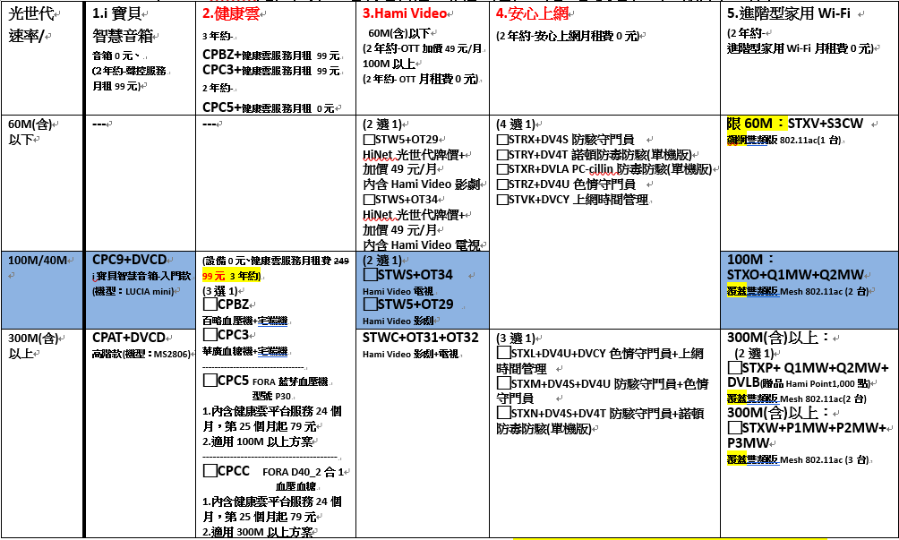
在家防疫也能飆網，其中包含HiNet光世代智慧生活、i寶貝智慧音箱、進階型家用wifi、提供居家生理 量測服務及線上衛教諮詢的健康雲。可免費看Hami Video，在家追劇最防疫

三、健康御守專案
搭配空氣清淨機的健康御守專案，讓民眾在家時時享受清新好空氣。在家飆網最防疫，享受清新好空氣。
- 活動期間：109/2/29~109/3/16
- 促銷內容：電路費、上網費 、MOD按牌告價計收，租期2年。
 | DB0M | DB0N | DB0O
STYT  寬頻300M/100M  (含)以上+MOD | CHIMEI奇美智能淨化空氣清淨機 (AP-12H0NM)  (市價10,900元) | 【日本IZUMI】Z-Drive深剃渦輪四刀頭電鬍刀(日本製)( FR-V858)  (市價12,738元) | Hami Point 6200點
★其他說明：「HiNet光世代+MOD健康御守」專案，凡新申請或升速HiNet光世代300M(含)以上，同時新辦MOD自選餐(全選/50)/包月7選1，簽約2年就享好禮三選一

四、電競方案
學生族群 電競周邊多選1，宅在家玩Game防疫又安全
1.活動期間：108/10/1~109/3/31
2. HiNet上網費、電路月租費、MOD平台服務費、自選餐(全選)、自選餐(自選50)及
包月服務均按牌告價計收。
3.新申請/升速/續約HiNet光世代16M/3M~ 1G者
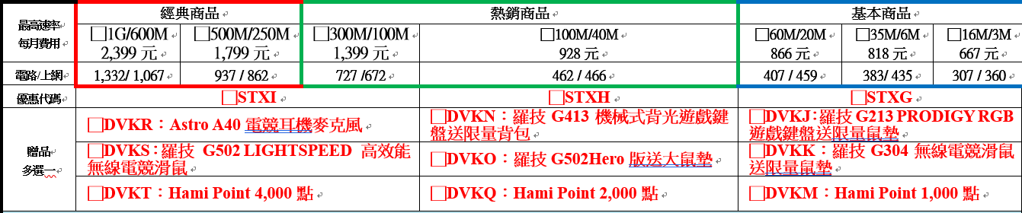
4.新申請/升速寬頻100M以上+MOD自選餐(全選) OR(自選50)OR 包月服務

